武汉经开区越秀逸境小区个人住宅装修项目“6·16”一般高处坠落事故调查报告
来源：武汉临空港经济技术开发区管委会 武汉临空港经开区·安全事故调查报告
原文链接：https://www.whkfq.gov.cn/xxgk/fdzdgk/shgysy/aqsc/aqsgdcbg/202312/t20231225_2328781.html
发布时间：2023-12-25 抓取时间：2026-10-14 正文含图，已嵌入原图

2023年6月16日下午19时许位于武汉经开区越秀逸境小区9-104室精装房局部改造施工过程中发生一起一般高处坠落事故，造成1人死亡。装修施工人员杨某某在越秀逸境小区9-104室内进行水电改造施工时从架梯上坠落，磕碰到头部导致受伤，经送医院抢救后救治无效于20时许死亡。
依据《中华人民共和国安全生产法》、《生产安全事故报告和调查处理条例》（国务院令第493号）、《湖北省生产安全事故报告和调查处理办法》（省政府令第354号）和武汉市的有关规定，武汉经开区成立了由区应急局为组长单位，区公安分局、沌阳街道、区总工会等部门、街道组成的武汉经开区越秀逸境小区个人住宅装修项目“6·16”一般高处坠落事故调查组，对事故展开调查。事故调查组按照“四不放过”和“科学严谨、依法依规、实事求是、注重实效”的原则，通过现场勘查、调查取证、人员询问和综合分析，查清了事故发生的经过、原因、人员伤亡和财产损失情况，认定了事故性质和事故责任，提出了对有关责任人员及责任单位的处理建议和事故防范措施建议。现将有关情况报告如下：
一、事故相关单位及其合约关系
（一）事故发生房屋及装修改造项目概况
事故发生具体地点位于武汉经开区越秀逸境小区9-104室，该房屋为自然人邱某、余某某所拥有的个人住宅。事发前该住宅正在进行精装房局部改造，改造项目由项目经理罗某某自行组织劳务工人进行施工。
（二）事故相关单位及个人概况
1、武汉潮顶装饰工程有限公司（以下简称潮顶公司）
2、越秀（武汉）物业服务有限公司（小区物业公司）
3、项目经理罗某某，
4、设计师张某某，
（三）涉事装修项目情况
越秀逸境小区9-104室业主邱某于2023年4月28日通过电商平台广告找到潮顶公司，与公司安排的设计师张某某沟通精装房装修事宜。商谈时邱某提出要求全屋定制、拎包入住，因全屋定制涉及到需水电改造，张某某向邱某介绍私人项目经理邓某（非潮顶公司员工）进行局部改造施工。邓某出具局部改造施工清单，施工费用合计约4.6万元，但因邱某提出改造施工要在15天内完成，邓某认为不能满足时间进度要求，于是张某某另外向邱某介绍了罗某某来承接局部改造业务，罗某某承诺可以按照进度要求完成施工，经邱某同意后，罗某某于5月25日左右组织工人进场施工。
（四）事故相关单位及个人的合约关系
1、2023年4月28日，业主邱某与潮顶公司签订《住宅装饰软装销售合同》，合同约定由潮顶公司承接越秀逸境9-104室房屋软装业务，公司指定软装设计师为张某某。软装合同优惠后金额82300元，合同报价清单主要内容包括：柜子、家具、灯具、窗帘等，不包括房屋的局部改造等内容。事故发生时该公司合约中签订的软装家居项目尚未开始进场，房屋内正在进行软装装饰前的房屋水电改造等局部改造施工。局部改造由项目经理罗某某组织施工，截止事发前，邱某已将阶段性改造费用36000元支付给罗某某个人，并将软装项目前期费用约7.6万元支付给潮顶公司。
2、2023年5月22日，业主余某某与越秀（武汉）物业服务有限公司越秀逸境物业服务中心签署《装修管理服务协议》、《装修施工安全责任书》、《装修施工承诺书》并按照业主自装流程办理《装修备案登记表》、《装修施工许可证》，装修备案内容包括：封阳台、定制衣柜、吊顶、阳台推拉门拆除。双方约定装修施工日期为2023年5月24日-2023年8月23日。
3、项目经理罗某某与业主邱某之间未就房屋局部改造业务签署相关协议。
4、潮顶公司指派张某某为越秀逸境9-104室软装项目设计师，截止事发前，张某某已通过个人微信收款方式向业主邱某收取软装设计费1.5万元。
5、死者杨某某是罗某某自行雇佣的水电工人，劳动报酬由罗某某直接与其结算，双方之间未签订任何协议。经核查，杨某某并无电工相关资质。
二、事故发生经过、事故救援情况
（一）事故发生经过
2023年6月16日，项目经理罗某某安排水电工人杨某某、杨某堂和木工董某某在越秀逸境9-104室进行水电改造施工和木工作业。下午18时许，杨某某在未佩戴安全帽、安全带等劳动防护用品的情况下，在房屋卧室中站在约2.4米高的架梯上用钳子拉扯屋顶电线，随后在拉扯过程中因用力过猛导致站立不稳从架梯上摔下，头部碰到旁边墙壁后摔落在地昏迷不醒。
（二）事故救援情况
杨某堂和木工董某某见状立即拨打120急救电话，120急救人员赶到后将杨某某送往武汉协和医院西院抢救，19时50分入院后经持续抢救至20时52分，因抢救无效被宣布死亡，死亡原因记载为高处坠落伤。
（三）事故现场照片
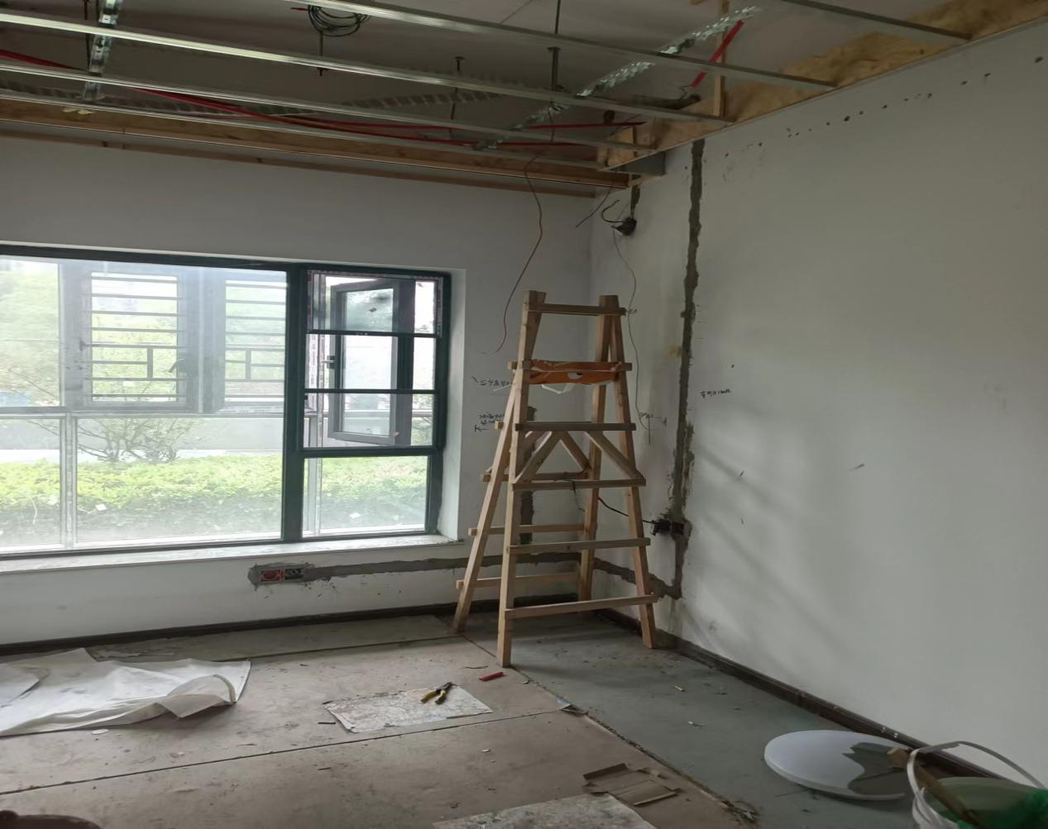

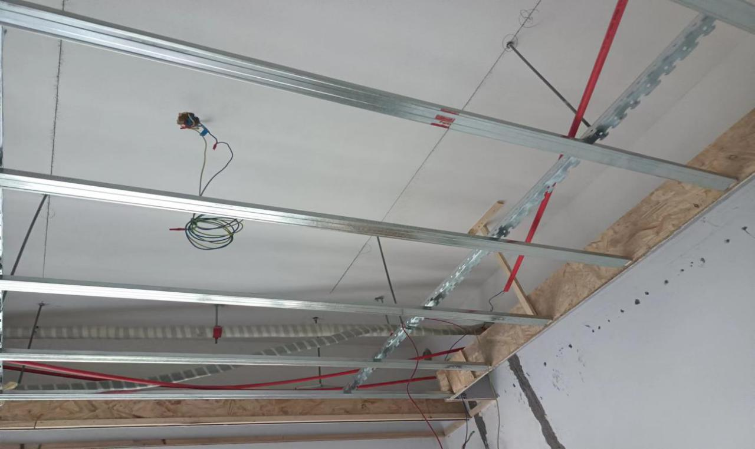
三、伤亡人数认定
本起事故核定伤亡人数为：1人死亡。
杨某某，男，35岁，湖北省麻城市人，个体水电工人（无电工相关资质），状态：死亡。
四、事故原因分析
事故调查组依据有关法律、法规和规定，通过事故调查和分析，认为造成事故的原因如下：
（一）直接原因
水电工人杨某某安全意识淡薄，不具备电工资质而从事电工作业，在高处作业时未佩戴安全防护用品，未采取可靠措施固定架梯，因作业时用力过猛导致站立不稳而从架梯上摔落是导致事故发生的直接原因。
（二）管理原因
1.项目经理罗某某：作为项目负责人，安全生产管理责任落实不到位，一是在组织改造施工前，未按规定组织工人进行安全生产教育培训，未对杨某某开展安全交底；二是雇佣无电工资质的工人从事电工作业，且未对工人配备安全防护用品，施工安全投入不足，不具备安全生产条件。
2.武汉潮顶装饰工程有限公司：公司内部管理不完善，对设计师及工程管家等员工直接承接房屋局部改造等业务无明确规定。
五、事故性质、事故责任区分及处理建议
经调查认定，该事故是一起在生产经营过程中因施工人员无相关资质且作业不规范、项目负责人安全生产责任不落实、未组织安全教育培训引起的生产安全责任事故。依据有关法律、法规和规定，事故调查组对事故有关单位和人员的处理建议如下：对项目经理罗某某实施行政处罚。
六、事故防范及整改措施
为深刻吸取事故教训，切实做好今后的安全生产工作，预防和避免类似事故再次发生，针对本次事故的特点，特提出以下防范措施建议：
（一）装修企业及个人经营投资人要落实好安全生产主体责任，在装修经营活动中严格执行各项安全管理措施，按规定组织从业人员安全教育和培训，加强作业现场安全检查、巡查，督促从业人员严格遵守安全生产规章制度和安全操作规程，涉及特种作业务必遵守持证上岗的规范要求，坚决杜绝无证人员上岗作业，及时消除事故隐患。
（二）住建部门、属地街道办事处、社区、物业公司要加强对装修经营活动的安全管理，特别是在家庭装修时，要督促业主及时进行申报登记，选任有专业施工资质的装修公司进行施工；要加强对家庭装修工程的巡查检查频次，同时要进一步加大安全生产宣传力度，提示装修过程中严格遵照安全规范进行施工，有效防范此类安全事故再次发生。

武汉经开区“6·16”事故调查组
2023年8月

